Дизайн проект благоустройства территории общего пользования населенного пункта сельского поселения Алексеевка.
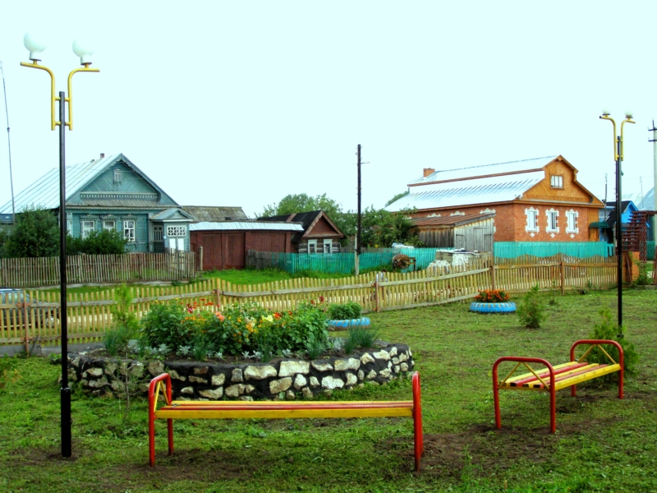
Установка скамеек
монтаж и устройство оборудования уличного освещения
Благоустройство территории общего пользования – это комплекс мероприятий, направленных на создание условий для обеспечения комфортных, безопасных и доступных условий проживания населения. В настоящее время, особенно в населенных пунктах поселкового типа, отсутствуют места для отдыха, а ведь именно они зачастую выполняют функцию многофункционального объекта общественного пользования.
Основными проблемами в области благоустройства наиболее посещаемых муниципальных территорий общего пользования сельского поселения Алексеевка являются:
-недостаточное количество детских и спортивных площадок, зон отдыха,
-недостаточное количество малых архитектурных форм на территориях общего пользования;
-недостаточное озеленение дворовых и городских территорий;
- изнашивание покрытий дворовых проездов и тротуаров;
-недостаточное освещение территорий общего пользования.
В результате реализации мероприятий Программы ожидается:
-повышение уровня комфортности проживания населения;
-улучшение организации досуга всех возрастных групп населения;
-улучшение экологических, санитарных, функциональных и эстетических качеств ;
-привлечение общественности и населения к решению задач благоустройства территорий общего пользования;
Прогноз ожидаемых результатов реализации программы:
а) озеленение территории с помощью установки вазонов ;
б) установка скамеек;
в) установка урн;
г) монтаж и устройство оборудования уличного освещения;
Объем средств, необходимых на реализацию благоустройства общественной территории населенного пункта 99 тыс.руб

